Sellye Város Önkormányzata

Sellyei Kistérségi Foglalkoztatási Paktum
Ormánságfejlesztő Társulás Egyesület

7960 Sellye, Batthyány u. 14.
Tel/Fax: 73/580-025, E-mail: sellyepaktum@freemail.hu

Felelős kiadó:
Sellyei Kistérségi Foglalkoztatási
Paktum Iroda

Szerkeszti:
Berta Rita
Papp Zsolt

Fotók:

A lap az EU és a Magyar Állam támogatásával valósult meg
 |   Sellye Város Önkormányzata | 

Sellye Város Önkormányzata
7960 Sellye, Dózsa Gy. u. 1.

A Sellyei Foglalkoztatási Paktum ingyenes kiadványa

III. évfolyam 12. Szám 2008. december
TARTALOM
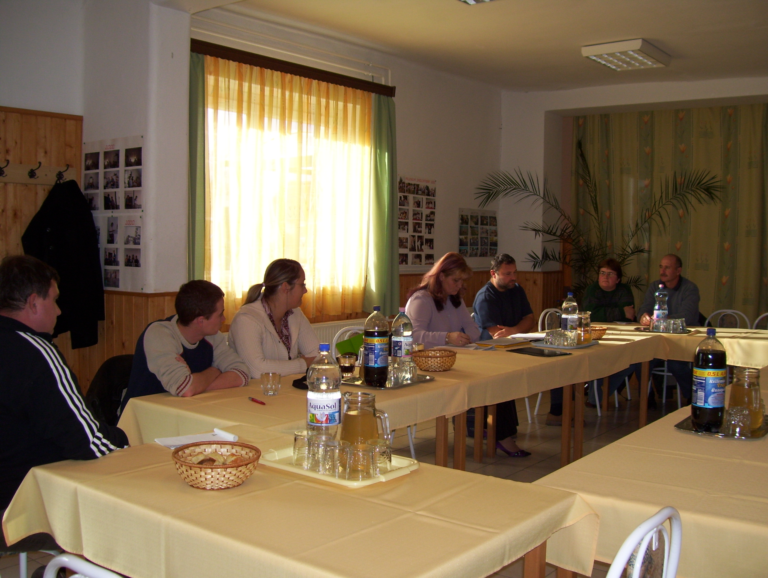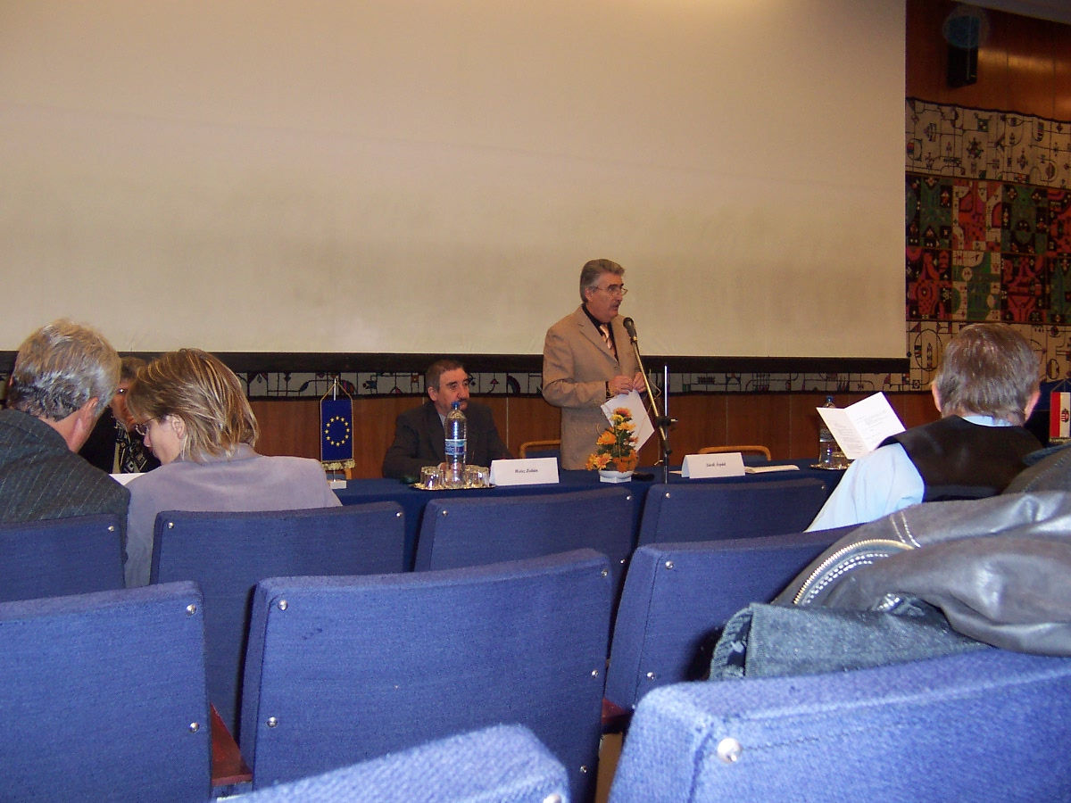

Híreink

Állásajánlatok

Pályázati felhívások

Képzési lehetőségek

További hírek

1 Pályázati felhívás

Cím: | Roma szolgáltató (munkaerő-piaci és közösségi) hálózat elnevezésű kísérleti program megvalósítása / RMSZ+K/2008-8113
Kiíró: | Országos Foglalkoztatási Közalapítvány
Határidő: | 2009.01.09
Tárgymutató: | szolgáltató kísérleti program, roma
Pályázhat: | Minden magyarországi székhelyű és telephelyű nonprofit szervezet, cigány kisebbségi önkormányzat, közhasznú társaság, nonprofit Kft (kivéve pártok, pártalapítványok, biztosító egyletek, mozgalmak), amely közösségi házat tart fent illetve roma köz, közcélú, közhasznú programot/programokat szervez.
A benyújtható projektek
A pályázatot benyújtó szervezetektől olyan projektterveket várunk, amelyek a pályázati feltételeknek megfelelnek, illetve az adott kistérségben élő célcsoport számára a térségben nyújtott munkaerő-piaci szolgáltatások közvetítésének, az újonnan kidolgozott, saját szolgáltatások nyújtásának tervét minden részletre kiterjedő alapossággal részletezik.
A szolgáltató iroda által kidolgozott, nyújtott vagy közvetített szolgáltatási rendszernek a célcsoport speciális igényeihez igazodó tartalmi elemekből kell felépülniük. Az Iroda a pályázati felhívásban előírásként megjelenő szolgáltatási elemek - munkaerő-piaci, közösségszervező szolgáltatások - mellett, olyan egyéb szociális, információs, jogi stb. - kiegészítő - szolgáltatásokat is nyújthat, amelyek közvetve segítik elő a roma kisebbség teljesebb társadalmi integrációjának, a munkaerő-piacon való magasabb részvételének, esélyegyenlőségét.
A nyújtott szolgáltatásokat úgy kell megtervezni, hogy a szolgáltatási elemek jól elkülöníthetőek legyenek és a kiegészítő szolgáltatások aránya nem lehet magasabb, mint a tervezett szolgáltatások egynegyede.
A projektek megvalósításának időtartama és pályázható támogatás mértéke
A projekteket több évre is megtervezhetik a pályázók, azonban az OFA támogatást a szolgáltatás nyújtásának 12 hónapjára biztosít. A projektek kezdő időpontja (várhatóan) 2009. március 1. A projektzárás végső időpontja: 2010. április 30. (ez a dátum a záró beszámoló beérkezésének határideje; az igényelt támogatás felhasználását, kizárólag a program kezdő időpontjától számított egy évig, azaz 2010. február 28-ig tervezheti a pályázó)
A pályázó projektterve megvalósításához maximum 15 millió forint támogatást kérhet.
http://www.ofa.hu
10 Paktum hírek

Az Ormánságfejlesztő Társulás Egyesület ingyenes tanácsadást nyújt illetve vállalja az FVM által kiadott rendeletek alapján megjelenő pályázatok megírását.

Érdeklődni a 73/580-025-ös vagy a 20/559-2279-es telefonszámokon, illetve személyesen a Sellye, Batthyány u. 14. sz. alatt (Művelődési Ház), vagy az oft@dravanet.hu e-mail címen.

9 Hírek
Az Országos Foglalkoztatási Közalapítvány
pályázatot hirdet
"PLUSZ 1 FŐ, a vállalkozás első alkalmazottjának felvétele" c.
támogatási program megvalósítására
A pályázati felhívás hivatkozási száma
+1FŐ/2008 GS hivatkozási szám: 8223
A program célkitűzése
hogy az első alkalmazott felvételének támogatásával - az új munkaerő foglalkoztatásával kapcsolatban felmerülő költségek - segítse elő a kisvállalkozások jövedelem-termelő képességének és vállalkozói szellemének erősítését, valamint a versenyképességük növelését.
A pályázók köre
Jelen támogatási programra Magyarországon székhellyel, vagy az Európai Gazdasági Térség területén székhellyel és Magyarországon fiókteleppel rendelkező olyan:
- jogi személyiséggel rendelkező, vagy jogi személyiséggel nem rendelkező gazdasági társaság, vagy
- egyéni vállalkozó, vagy
- egyéni cég
A program célterülete és a megvalósítás időtartama
A támogatási program célterülete, a foglalkoztatás és/vagy a képzés és/vagy adminisztráció segítése és/vagy eszközbeszerzés megvalósításának helye Magyarország.
A projekt megvalósítását a kuratóriumi döntés időpontját követően (várhatóan 2009. május-június) lehet elkezdeni és legkésőbb 2010. november 30.-ig kell befejezni. Egy-egy projekt időtartama (foglalkoztatás) 15 hónap.
A támogatási program tartalma
E támogatási program keretében olyan projektek támogathatók, amelyek elősegítik a működő kisvállalkozásoknál a vállalkozói szellem és jövedelem-termelő képesség erősítését és a versenyképesség növelését új - a vállalkozásnál az első - munkavállaló alkalmazásával és a foglalkoztatáshoz kapcsolódó szolgáltatások igénybe vételével és/vagy informatikai fejlesztéssel.

www.ofa.hu

2 Pályázati felhívás

Cím: | Hátrányos helyzetű térségekben lakók mobilitásának elősegítése 2008 / MOB/2008/8125
Kiíró: | Országos Foglalkoztatási Közalapítvány
Határidő: | 2008.12.15
Tárgymutató: | hátrányos helyzetű térségekben lakók mobilitása
Pályázhat: | - Egyesület (KSH 52)  - Alapítvány (KSH 56)  - Közhasznú társaság (KSH 57),  - Egyéb, jogi személyiségű nonprofit szervezet (KSH 59)

A projekt időtartama: legfeljebb 26 hónap
A benyújtható projektek
A program keretében nonprofit magán-munkaközvetítő és munkaerő-kölcsönző szervezeteknek azt kell vállalni, hogy a leghátrányosabb helyzetű kistérségekben (33+14) élőket - elsősorban álláskeresőket, munka nélkül lévőket - munkába helyez más, kistérségekben, elsősorban az ország azon részében, ahol munkaerő hiány mutatkozik.
A támogatható tevékenységek:
- szükségletfelmérés
- toborzás
- célcsoport felkutatása
- célcsoport tájékoztatása
- célcsoport kiválasztása
- célcsoport szükség szerinti - nem a konkrét munkahely betöltéséhez szükséges -képzése
- munkába helyezés
- a célcsoport részére munkahely megtartását segítő szolgáltatás nyújtása
- a célcsoport lakhatás támogatása
- a célcsoport tömegközlekedési eszközzel történő hazautazásának támogatása
- a célcsoport anyagi ösztönzése

www.ofa.hu

3 Hírek
AZ ORSZÁGOS FOGLALKOZTATÁSI KÖZALAPÍTVÁNY (OFA)
PÁLYÁZATOT HIRDET A
Roma szolgáltató (munkaerő-piaci és közösségi) hálózat
elnevezésű kísérleti program megvalósítására

A pályázati program (felhívás) hivatkozási száma és címe:
- RMSZ+K/2008-8113.
- Roma szolgáltató (munkaerőpiaci és közösségi) hálózat kísérleti program
A program pénzügyi forrásai:
A RMSZ+K/2008-8113 program keretében 200 millió forint az alábbi ütemezésben áll az OFA rendelkezésére: 2007-ben 50 millió forint, 2009-ben 150 millió forint. A támogatás a Szociális és Munkaügyi Minisztériumtól, a Munkaerőpiaci Alapból származik. A pályázaton elnyerhető támogatás formája minden esetben vissza nem térítendő támogatás.
A program célja:

Hosszú távú (átfogó) cél: Az elsősorban roma származású népesség munkaerőpiaci esélyeinek javítása, társadalmi befogadásának segítése, munkahelyek létrehozásával, megtartásával, reagálva a helyi szinten megjelenő kielégítetlen szükségletekre, a munkaerő-piaci és közösségi szolgáltatások területén.
Rövid távú (konkrét) cél: Az elsősorban roma származású közösség számára a munkaerő-piaci és közösségi szolgáltatásokhoz való hozzájutás elősegítése, igények generálása szolgáltatás igénybevételére.

8 Pályázatok
A támogatás nem vehető igénybe a következő tevékenységekre:
– gazdasági tevékenységek egyes ágazati osztályozási rendszeréről szóló 9002/2007 (SK. 3.) KSH közlemény (a továbbiakban: TEÁOR’08) 5510, 5520 szerinti szállodai, egyéb kereskedelmi szálláshely-szolgáltatás;
– TEÁOR’08 B ágazat szerinti bányászati tevékenység, kivéve a 0892 szerinti tőzegkitermelés;
– TEÁOR’08 4730 szerinti gépjárműüzemanyag-kiskereskedelem; TEÁOR’08 46 szerinti nagykereskedelem;
– TEÁOR’08 K ágazat, valamint TEÁOR 08, 41 és 68 szerinti pénzügyi és ingatlanforgalmazási szolgáltatások;
– TEÁOR’08 O és P ágazat szerinti közigazgatási és oktatási tevékenységek, kivéve a 855 szerinti felnőtt- és egyéb oktatás.
Támogatás igénybevételére jogosult:
- természetes személy,
- mikrovállalkozás (gazdasági társaság, szövetkezet, egyéni vállalkozó)
A támogatás mértéke:
- a) hátrányos helyzetű területen megvalósuló fejlesztés esetén az összes elszámolhatókiadás: 65 %;
- b) egyéb területen megvalósuló fejlesztés esetén az összes elszámolható kiadás: 60 %.
Beadási határidő: 2008. november 30., ezt követően évente: május 1.- május 31., és október 1. – október 31

7 Pályázatok

Európai Mezőgazdasági Vidékfejlesztési Alapból a mikrovállalkozások létrehozására és fejlesztésére nyújtandó támogatások feltételeiről

Támogatás a 136/2008. (X.18.) FVM rendelet 3. § (1) bekezdése szerint mikrovállalkozások fejlesztéseinek támogatására, a megkezdett vagy tervezett gazdasági tevékenységhez közvetlenül kapcsolódó gazdaságon kívül végzett tevékenységre vehető
igénybe.
- a fejleszteni kívánt tevékenységhez kötődő eszközök, kivéve a támogatási rendelet 3. számú mellékletében szereplő eszközök;
- csak a gazdasági tevékenységgel érintett épülethez, épületrészhez tartozó építés, épületfelújítás, -korszerűsítés, épületgépészet, -kialakítás, -felújítás, -korszerűsítés, új épület kialakítása;
- csak a gazdasági tevékenységgel érintett épülethez vagy épületrészhez kapcsolódó kisléptékű infrastruktúra-fejlesztés;
- a támogatási rendelet 2. számú mellékletében meghatározott minőségbiztosítási és környezetirányítási rendszer, szabvány bevezetése és a Vhr. 31. §-ában meghatározott egyéb elszámolható kiadások, melyek nem szerepelhetnek önállóan egy támogatási kérelemben, csak az előzőekben felsorolt fejlesztésekhez kapcsolódóan.

4 Pályázatok

A program célcsoportjai:
Az elsősorban roma származású, általános iskolai végzettséggel vagy azzal sem rendelkező, illetve szakképzetlen, aktív korú személyek és azok családja, akik a programba való belépés napját megelőző egy évben:
- támogatott foglalkoztatásban (közmunka, közhasznú, közcélú programban)
- felnőttképzési programban
- valamint a nyílt munkaerőpiacon foglalkoztatottként nem vettek részt, és erről a programba való belépés időpontjában nyilatkoznak.
. A pályázók köre (projektet megvalósító szerveztek):
Minden magyarországi székhelyű és telephelyű nonprofit szervezet, cigány kisebbségi önkormányzat, közhasznú társaság, nonprofit Kft (kivéve pártok, pártalapítványok, biztosító egyletek, mozgalmak), amely közösségi házat tart fent, illetve roma köz, közcélú, közhasznú programot/programokat szervez. A pályázó szervezettel szembeni feltétel, hogy bírósági nyilvántartásba vétele 2007. december 31. előtt megtörtént, továbbá rendelkezik munkaközvetítői engedéllyel vagy az arra irányuló kérelemmel, valamint a pályázó a pályázatban Roma szolgáltató (munkaerő-piaci és közösségi) iroda működtetését vállalja.

A pályázatok postára adásának végső határideje
(postabélyegző dátuma):
2009. január 09.

Érdeklődni lehet a www.ofa.hu weboldalon

5 Állásajánlatok
Munkavégzés helye | Munkakör
Pécs | általános ápolónő, ápoló72/225-574
Mohács | autóbuszvezető (69) 511-300
Mecseknádasd | bádogos30/997-2319
Pécs | biztonsági és vagyonőr20/580-56-29
Pécs | biztonságtechnikus 20/24-20-454
Tékes | bútorasztalos 30/3484090
Pécs | élelmiszerbolti eladó 20/255-2299
Pécs | építésztechnikus 7632 Pécs, Nagy I. út 63-65.
Pécs | háztartásigép-szerelő 72/525-490
Pécs | hús és hentesárú eladó 70/326-5190
Siklós | irodai adminisztrátor, írnok 7827 Beremend, Szabadság tér 1
Komló | informatikus mérnök 72/281-297
Pécs | jogügyi előadó 72/532-293
Pécs | közgazdász 72/516-118
Pécs | mentőautó vezető 72/415-420
Pécs | portás 72/579-240
Pécs | szakács 7621 Pécs , Teréz út 4.
Pécs | vas- és fémszerkezeti lakatos 70/424-70-50
www.afsz.hu

- Állásajánlatok

Az állások a www.afsz.hu weboldalról származnak
Munkavégzés helye | Munkakör
Pécs | bolti pénztáros 70/702-90-73
Pécs | diplomás ápolónő, ápoló 72/225-574
Pécs | eladó (72) 512-810
Mohács | építőipari segédmunkás (69) 511-300
Harkány | értékesítési munkatárs, menedzser, képviselő 72/580-098
Pécs | gépésztechnikus 7632 Pécs Nagy I. út 63-65.
Siklós | irodai adminisztrátor, írnok 7827 Beremend, Szabadság tér 1
Szigetvár | kereskedő-boltvezető 30/299-6282
Pécs | könyvelő (analitikus) 7632 Pécs, Nagy I. út 63-65.
Pécs | laboratóriumi asszisztens 72/503-617
Pécs | mérlegképes könyvelő 72/511-322
Pécs | oktatásszervező 72/551-467
Pécs | programszervező 30/639-10-13
Pécs | számítógéphálózat-üzemeltető 30/98-200-93
Pécs | titkárnő 30/912-05-76
Pécs | tehergépkocsi-vezető 72/513-900
Pécs | villanyszerelők művezetője 30/38-05-781
Pécs | szerelésvezető 72/501-843

